География Прочитайте текст. Рассмотрите фотографии. Составьте вопросы и задания.
Зима здесь «самый тихий, ясный, сухой и устойчивый из здешних климатических периодов… резких перемен погоды не случается. Стужа нарастает и падает плавными крупными размахами. День мало отличается температурой от ночи. Ветры почти отсутствуют. Они здесь настолько слабы, что не в состоянии колыхать лесов, одетых в толстые ризы снега, которые стоят всю зиму белые и неподвижные, точно застывшая речная пена… Все замерло, оцепенело, превратилось в лед… Даже свод неба кажется куполом, Выточенным из льда… (В. Серошевский)

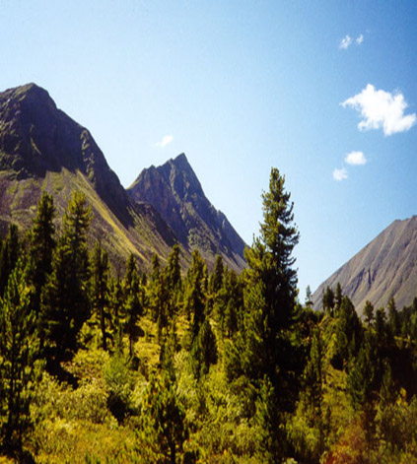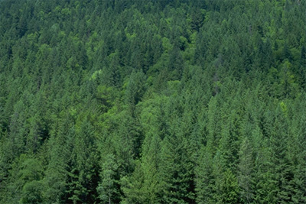
А Б
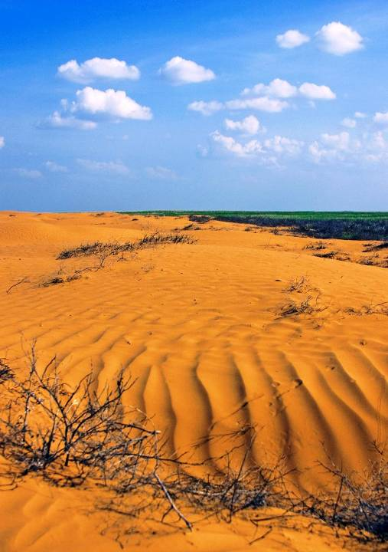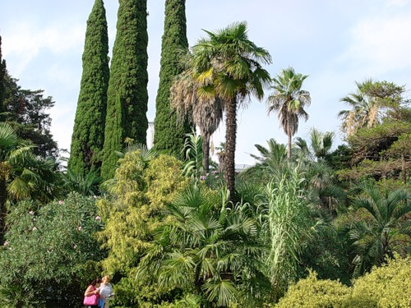
В Г

